MINISTERUL EDUCAȚIEI ȘI CERCETĂRII AL REPUBLICII MOLDOVA
UNIVERSITATEA TEHNICĂ A MOLDOVEI
Facultatea Calculatoare, Informatică și Microelectronică

RAPORT
la Lucrarea de laborator Nr. 4
Disciplina: Tehnici de programare
Tema: „Studierea limbajului Python”

A efectuat: st. gr. SI–264 Cotorobai Nina
A verificat: asistent universitar Reițman Patricia
Chișinău – 2026

SARCINA LUCRĂRII

- Capitolul 1. Joc Python
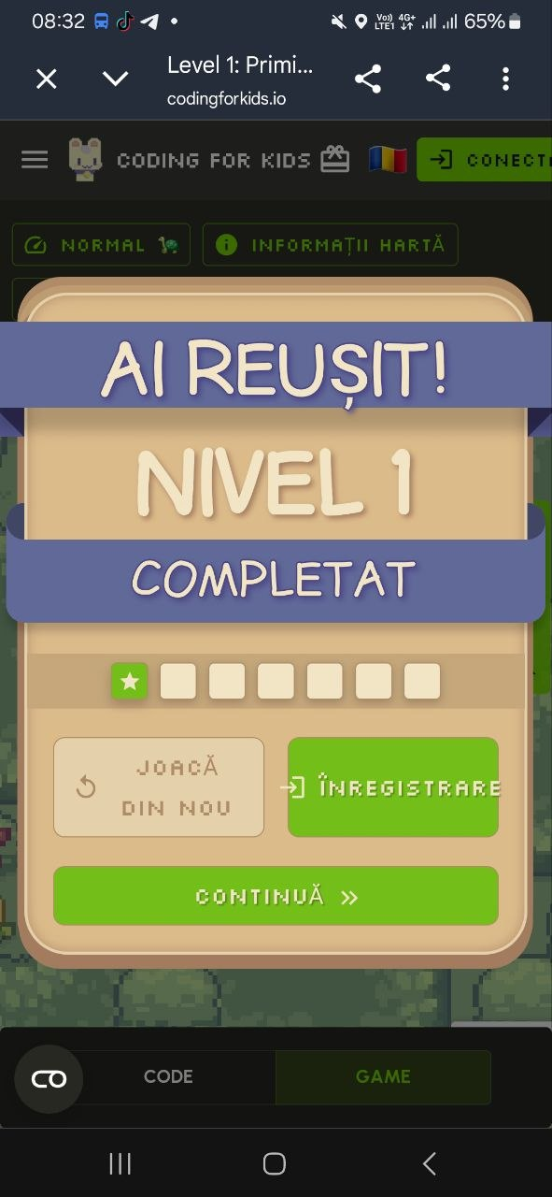  Figura 1.1 Nivelul 1 – exerciții introductive. | 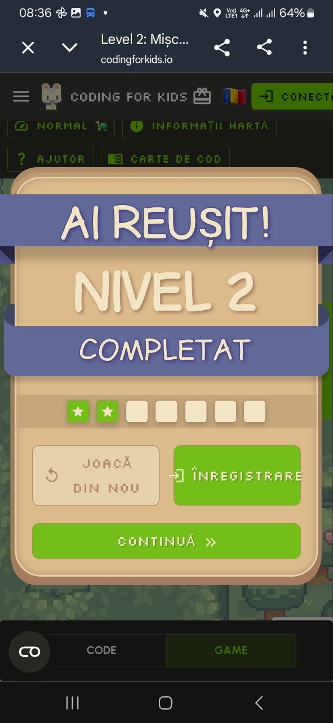  Figura 1.2. Nivelul 2 – exerciții practice. | 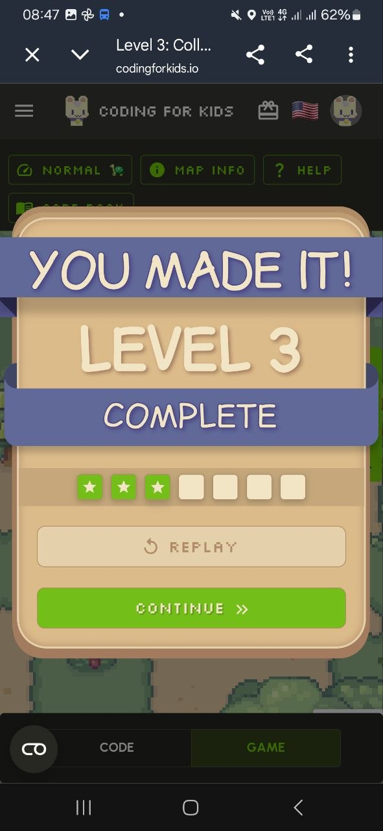  Figura 1.3. Nivelul 3 – exerciții practice. | 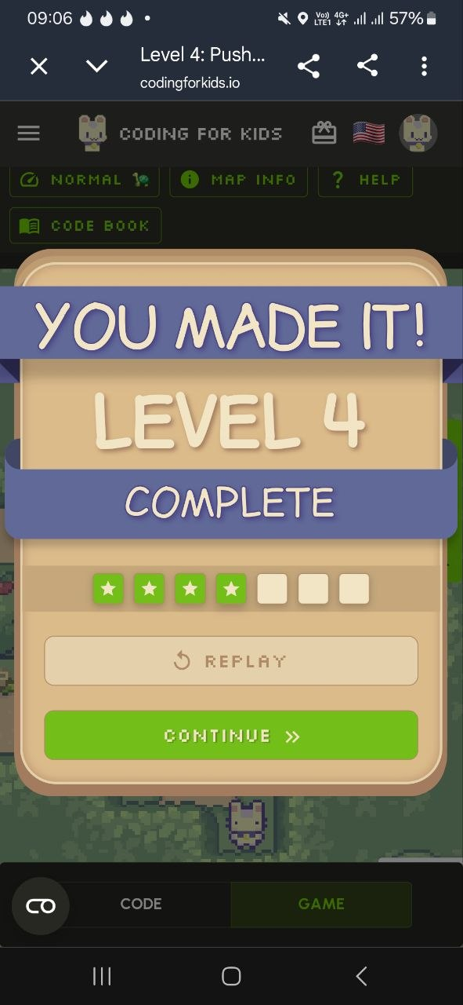  Figura 1.4. Nivelul 4 – exerciții practice.
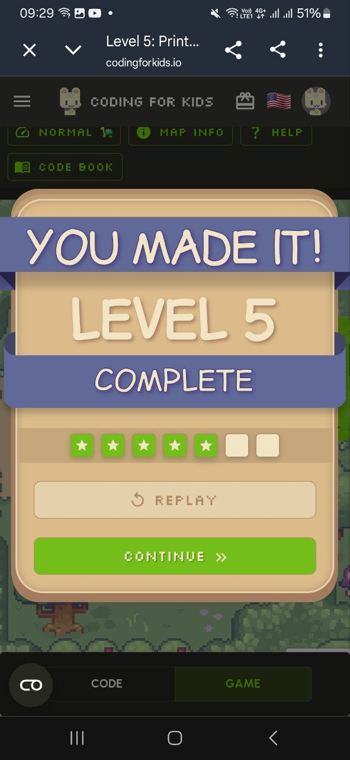  Figura 1.5. Nivelul 5 – exerciții practice. | 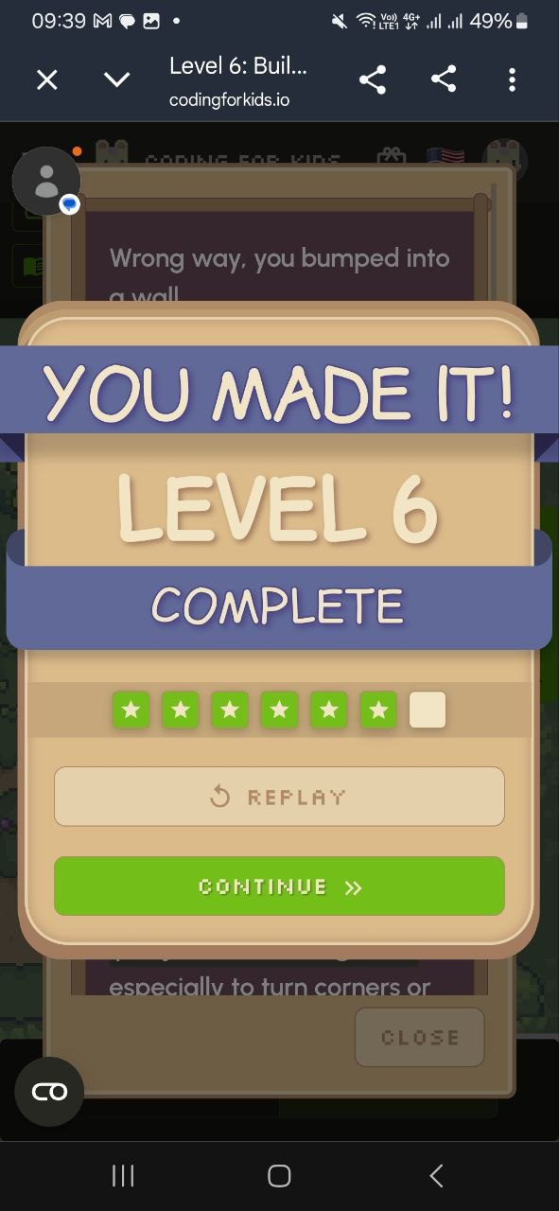  Figura 1.6. Nivelul 6 – exerciții practice. | 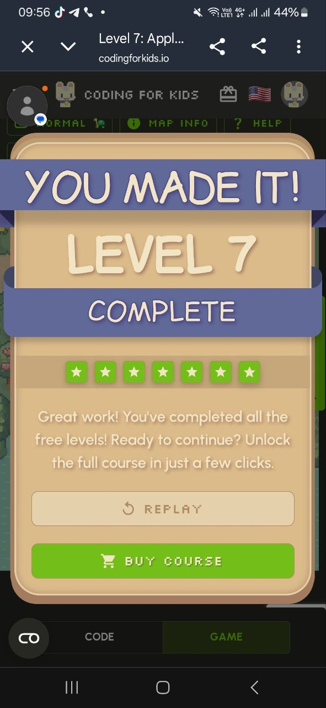  Figura 1.7. Nivelul 7 – aplicații Python. | 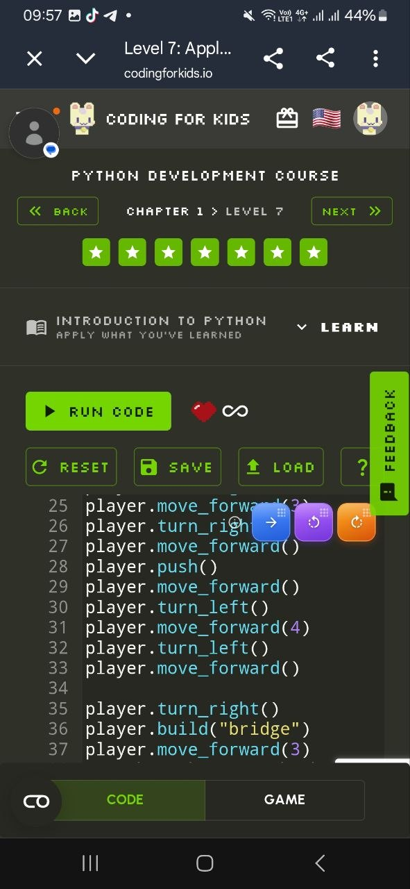  Figura 1.8. Pagina de aplicații a cursului Python.  Captura prezintă secțiunea cu aplicații disponibile pentru exersarea limbajului.

Capitolul 2. Codedex
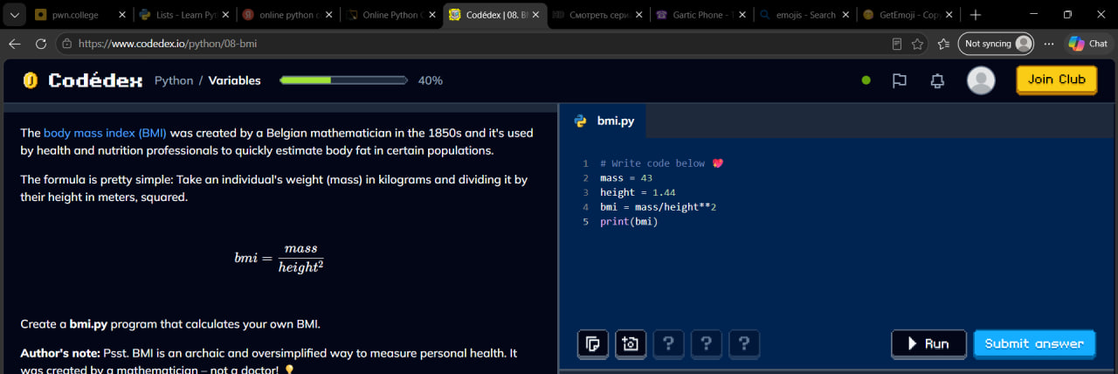  Figura 2.1. Codédex – exercițiul BMI.  Se lucrează cu date numerice pentru calculul indicelui de masă corporală, iar rezultatul este verificat. | 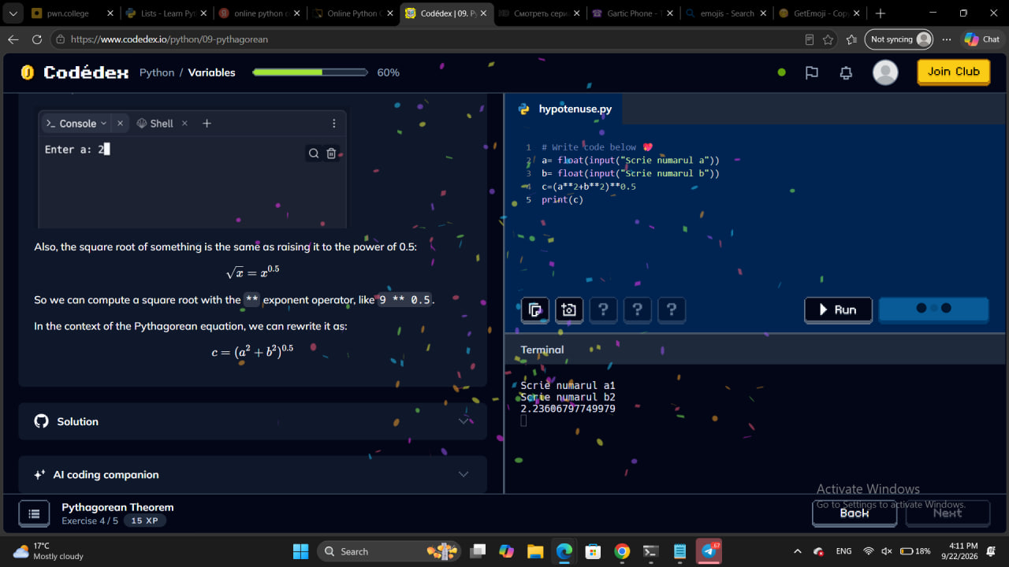  Figura 2.2. Codédex – exercițiul Pythagorean.  Este prezentată rezolvarea unei probleme bazate pe teorema lui Pitagora.
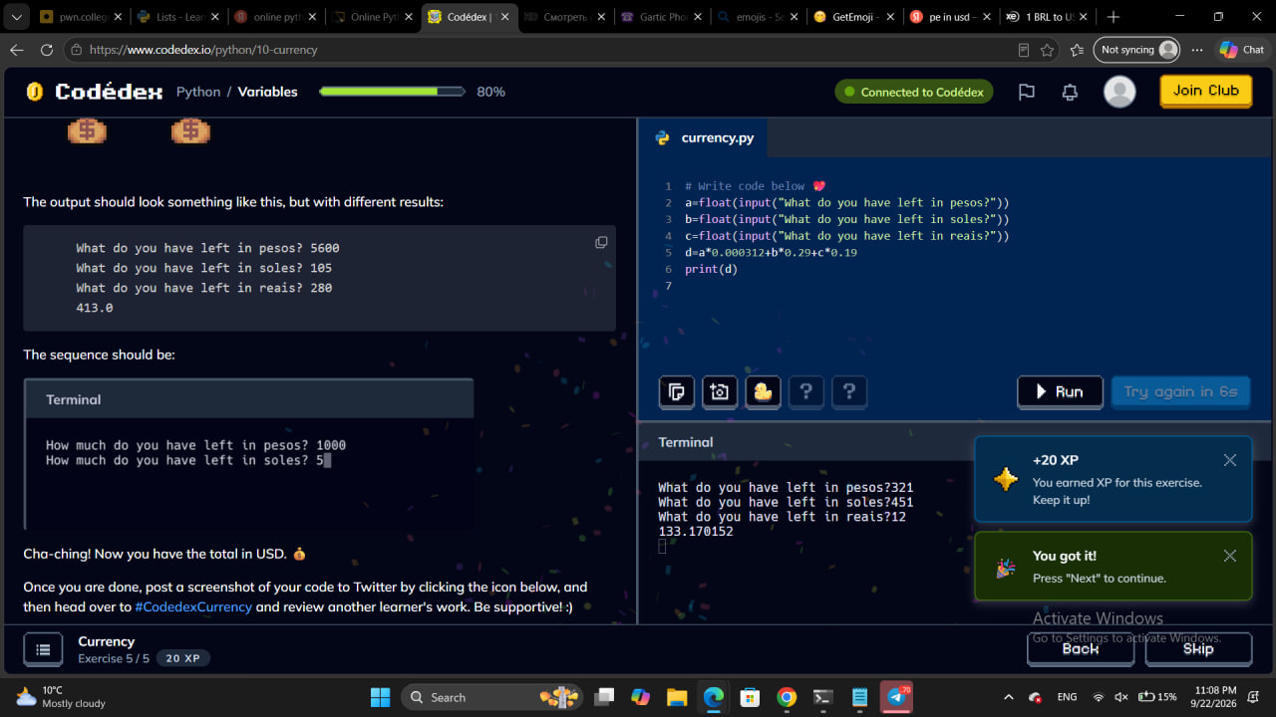  Figura 2.3. Codédex – exercițiul Currency  Codul prelucrează valori monetare și afișează rezultatul conversiei/calculului cerut. | 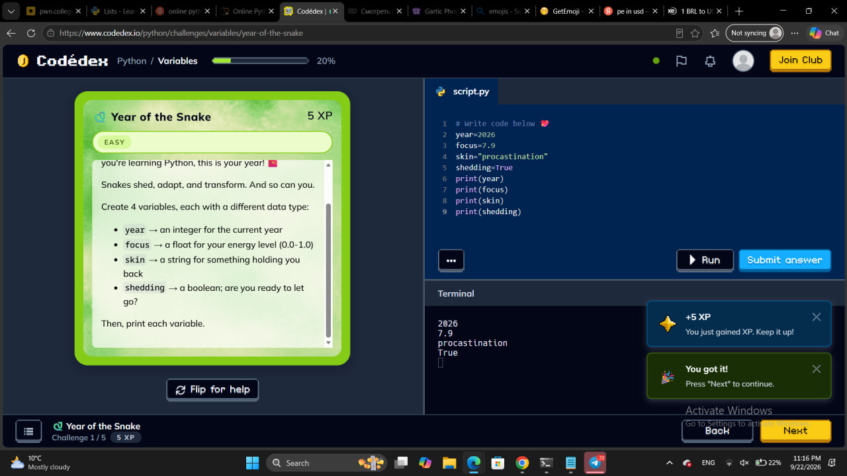  Figura 2.4. Codédex – provocarea „Year of the Snake”.  Este prezentată utilizarea variabilelor pentru rezolvarea provocării din secțiunea Variables.
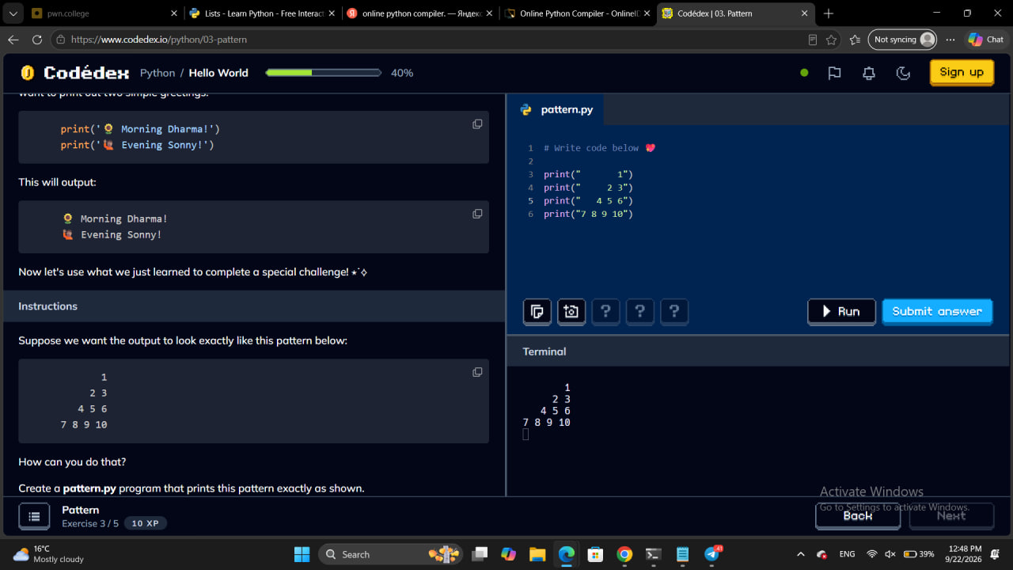  Figura 2.5. Codédex – exercițiu despre liste.  În figură se vede utilizarea unei liste și prelucrarea elementelor acesteia. | 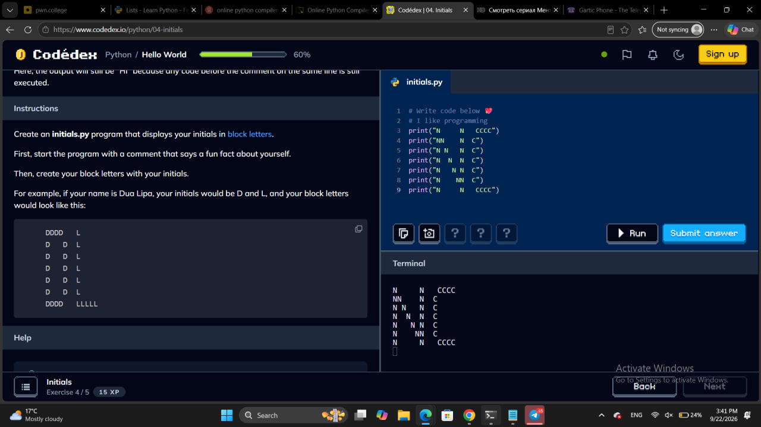  Figura 2.6.Codedex – exercițiu practic.  Codul este introdus în editor și este executat pentru verificarea rezultatului.

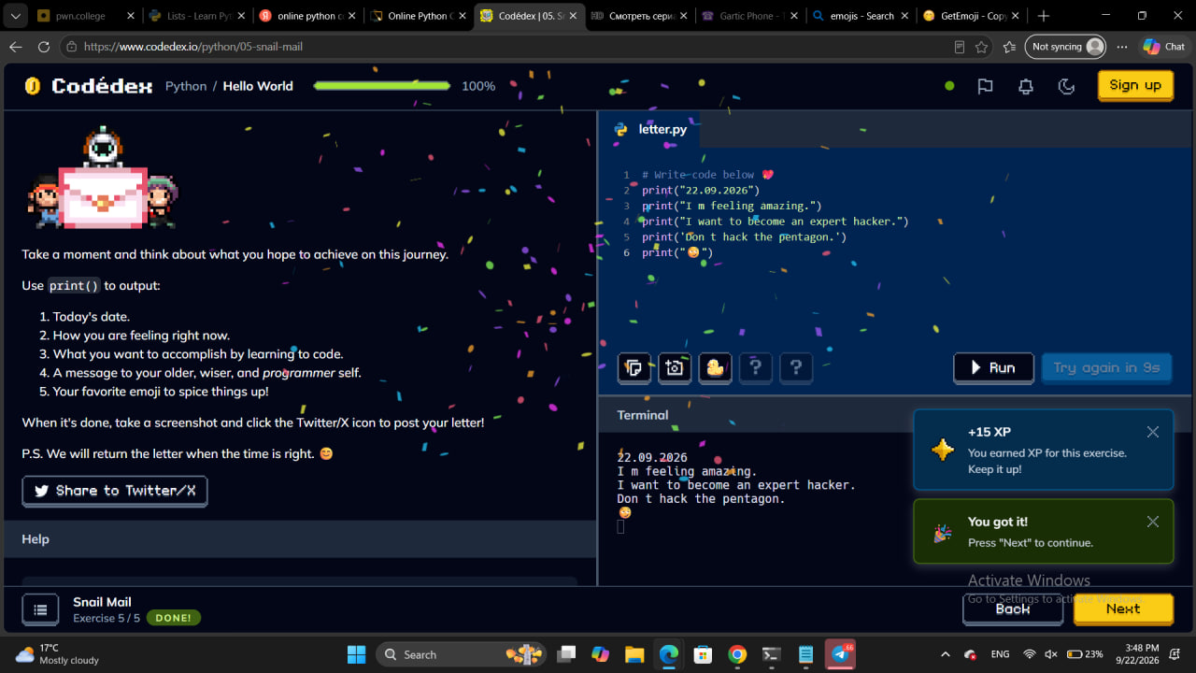  Figura 2.7. Codédex – exercițiu practic Python.  Se introduce și se execută codul cerut de exercițiu, iar rezultatul este verificat. | 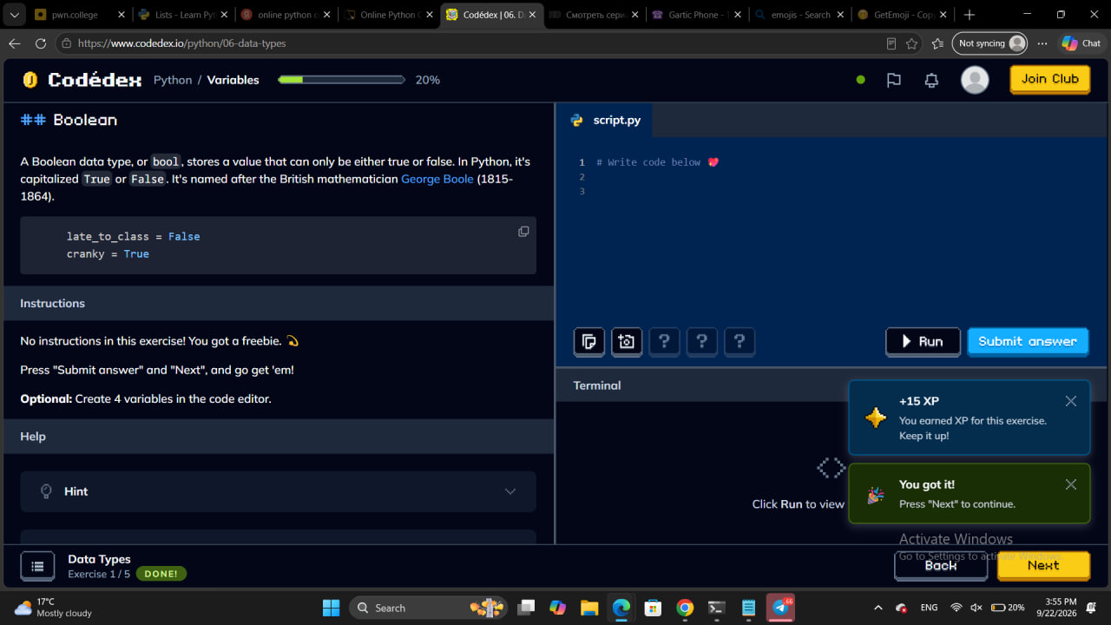  Figura 2.8. Codédex – exercițiu practic Python  Captura arată continuarea rezolvării și validarea soluției.
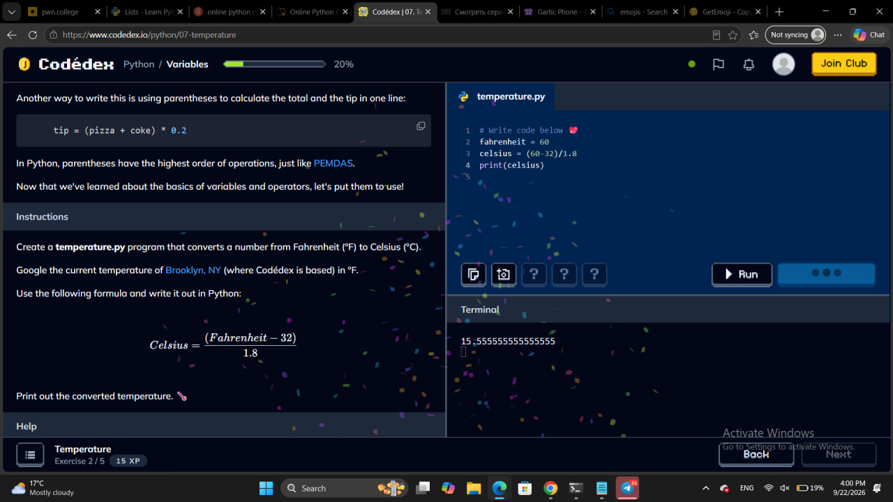  Figura 2.9. Codédex – exercițiu practic Python.  Este prezentată execuția codului și verificarea rezultatului obținut. | 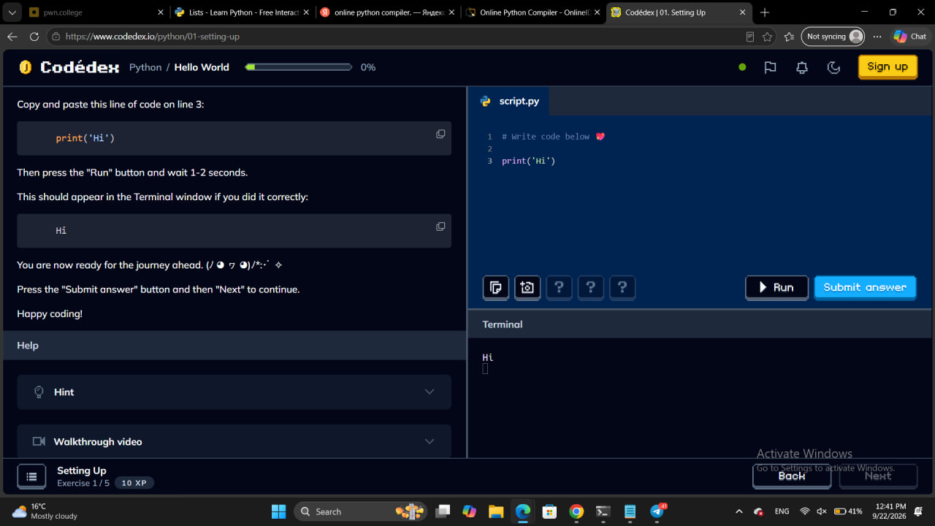  Figura 2.10. Codédex – exercițiu practic.  Captura prezintă codul soluției și rezultatul obținut după rulare.
 | 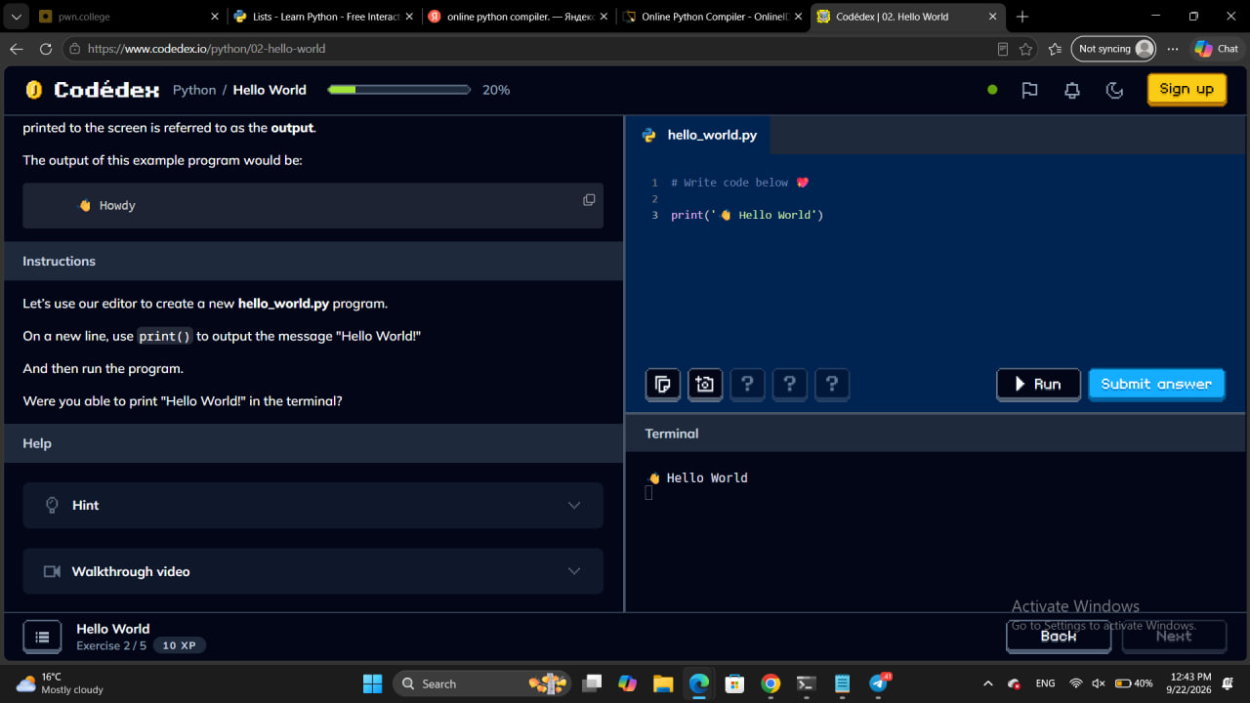

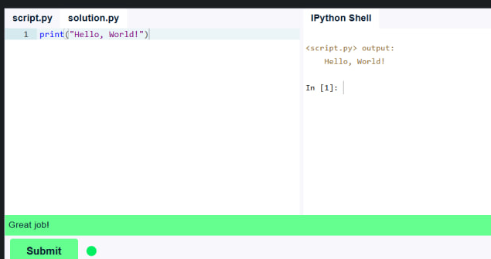
Figura 2.6. Codédex – exercițiul „Hello, World!”
Este prezentat codul Python și rularea lui pentru afișarea mesajului

Figura 3.1. LearnPython – exercițiul „Hello, World!”
Se utilizează funcția print() pentru afișarea unui mesaj în Python.
- Capitolu 3-LearnPython
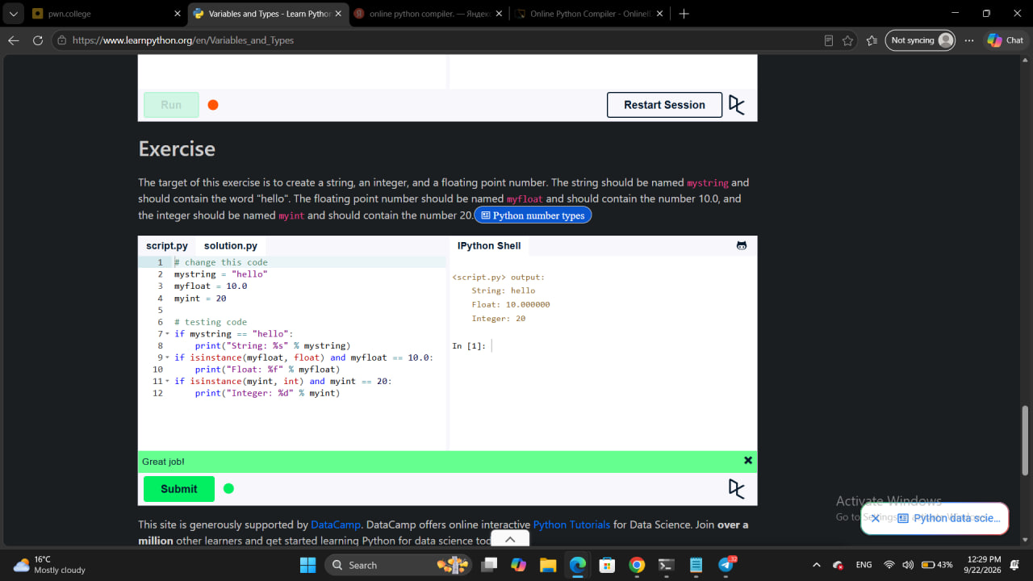  Figura 3.2. LearnPython – exercițiu despre liste și prelucrarea datelor.  Sunt utilizate liste pentru stocarea și prelucrarea valorilor. | 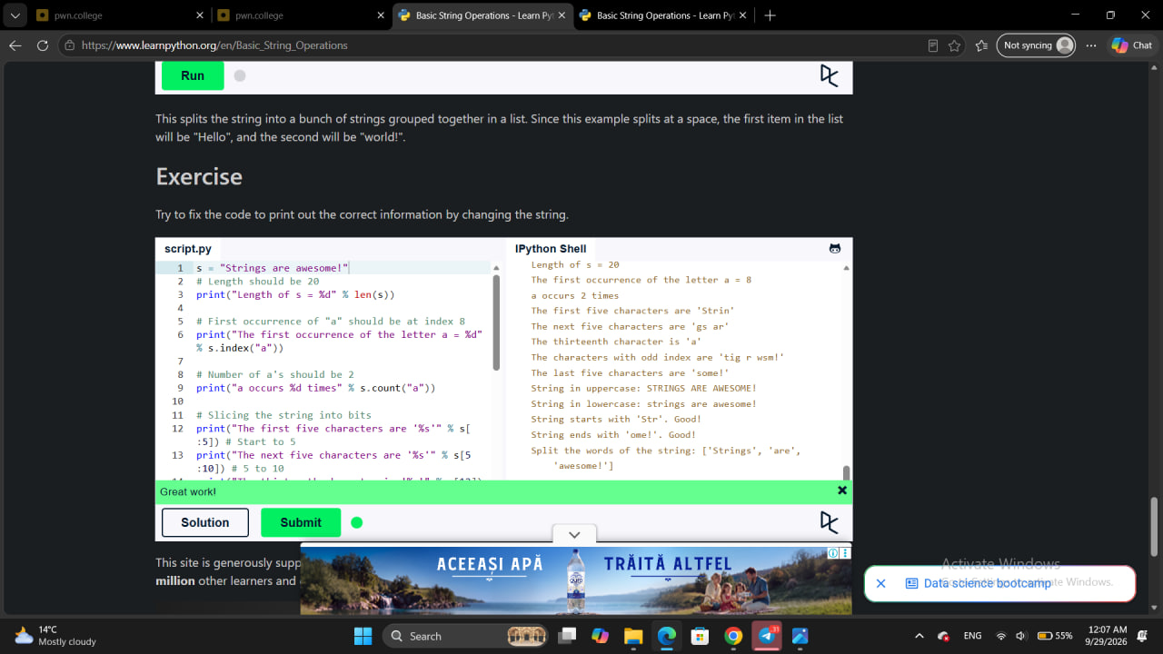  Figura 3.3. LearnPython – exercițiu despre bucle.  Codul folosește o buclă pentru repetarea unei operații asupra valorilor.
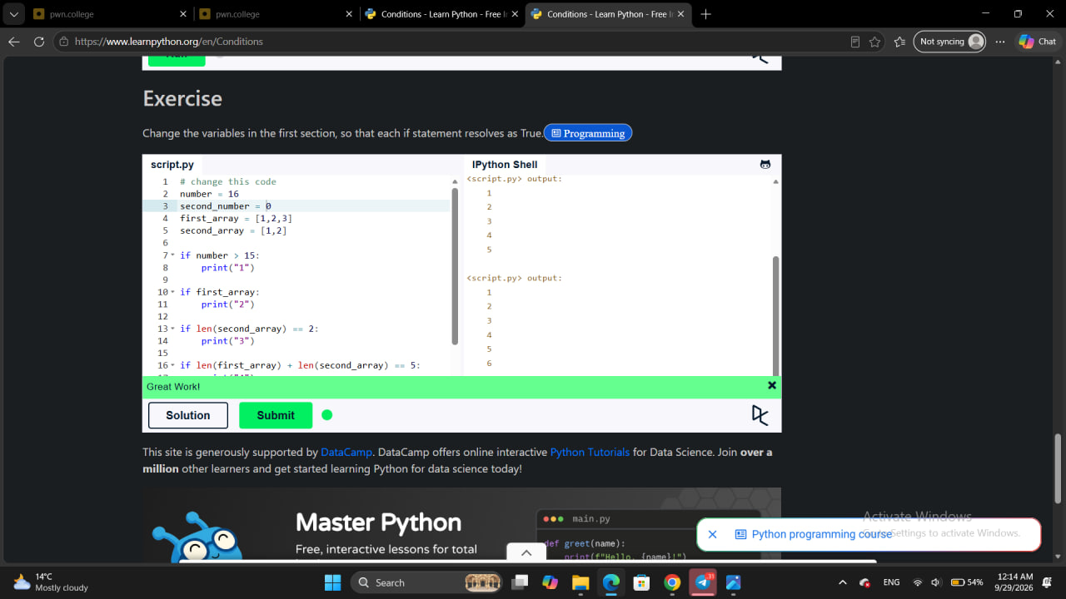  Figura 3.4. LearnPython – exercițiu despre bucle și prelucrarea valorilor.  Se execută operații repetate asupra datelor și se verifică rezultatul. | 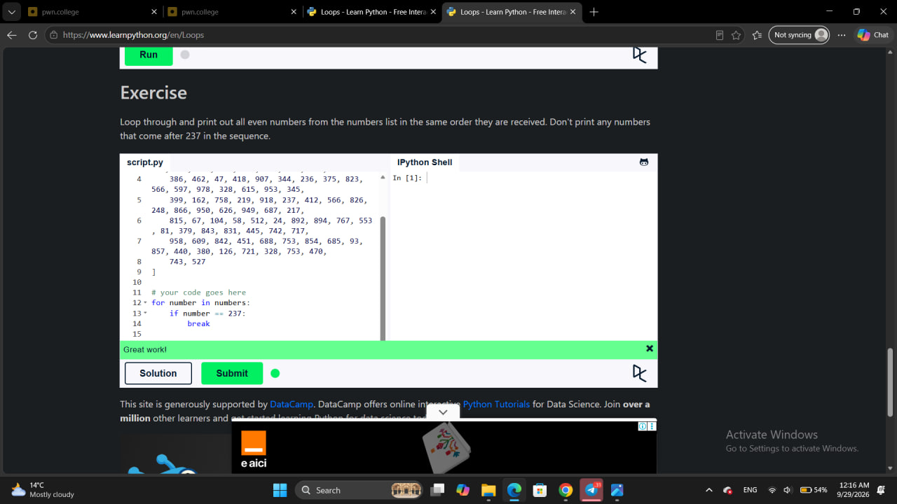  Figura 3.5. LearnPython – exercițiu practic cu liste.  Sunt prelucrate elementele unei liste conform cerinței exercițiului.
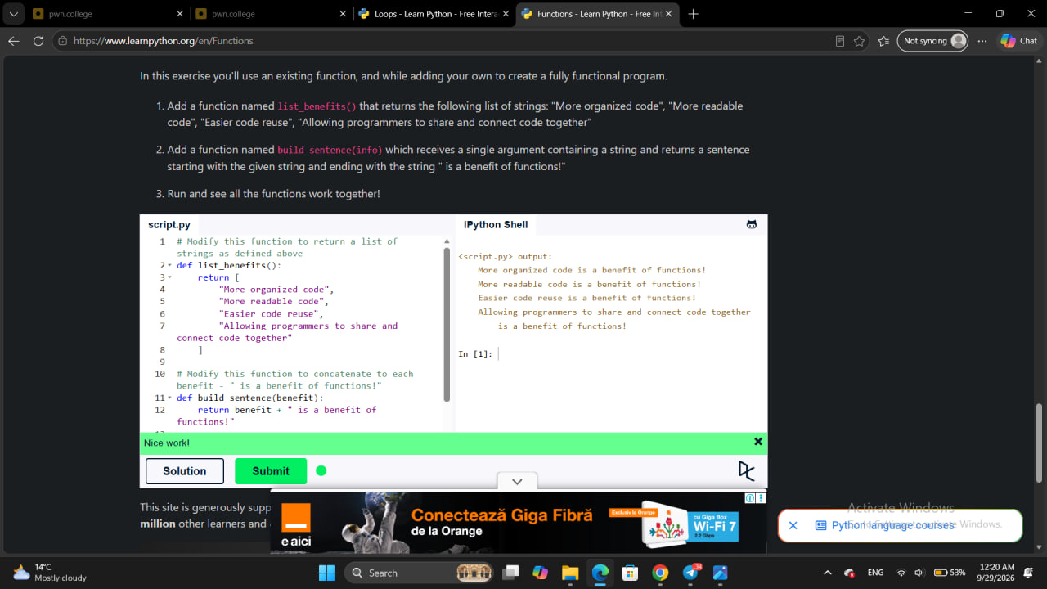  Figura 3.6. LearnPython – exercițiu despre funcții.  Este prezentată definirea și utilizarea unei funcții pentru rezolvarea sarcinii. | 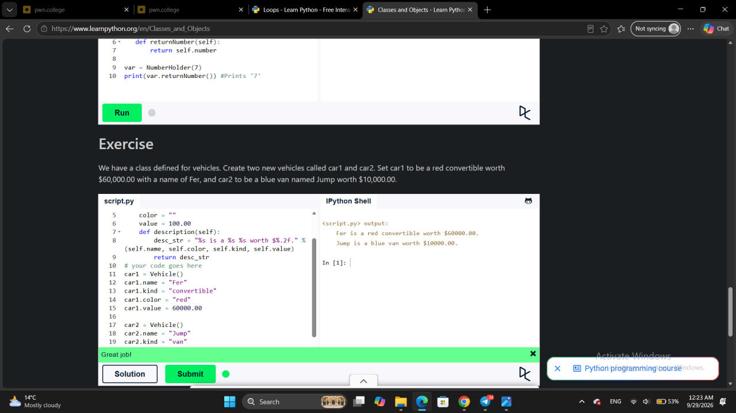  Figura 3.7. LearnPython – exercițiu practic despre funcții.  Codul este rulat, iar rezultatul confirmă funcționarea soluției.

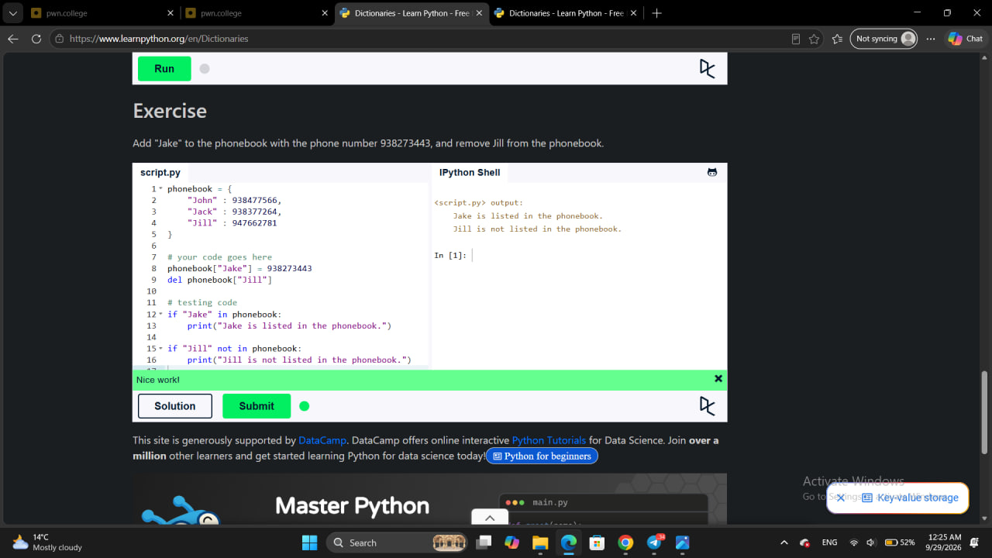  Figura 3.8. LearnPython – exercițiu practic despre funcții  Se continuă lucrul cu funcții și se verifică rezultatul execuției. | 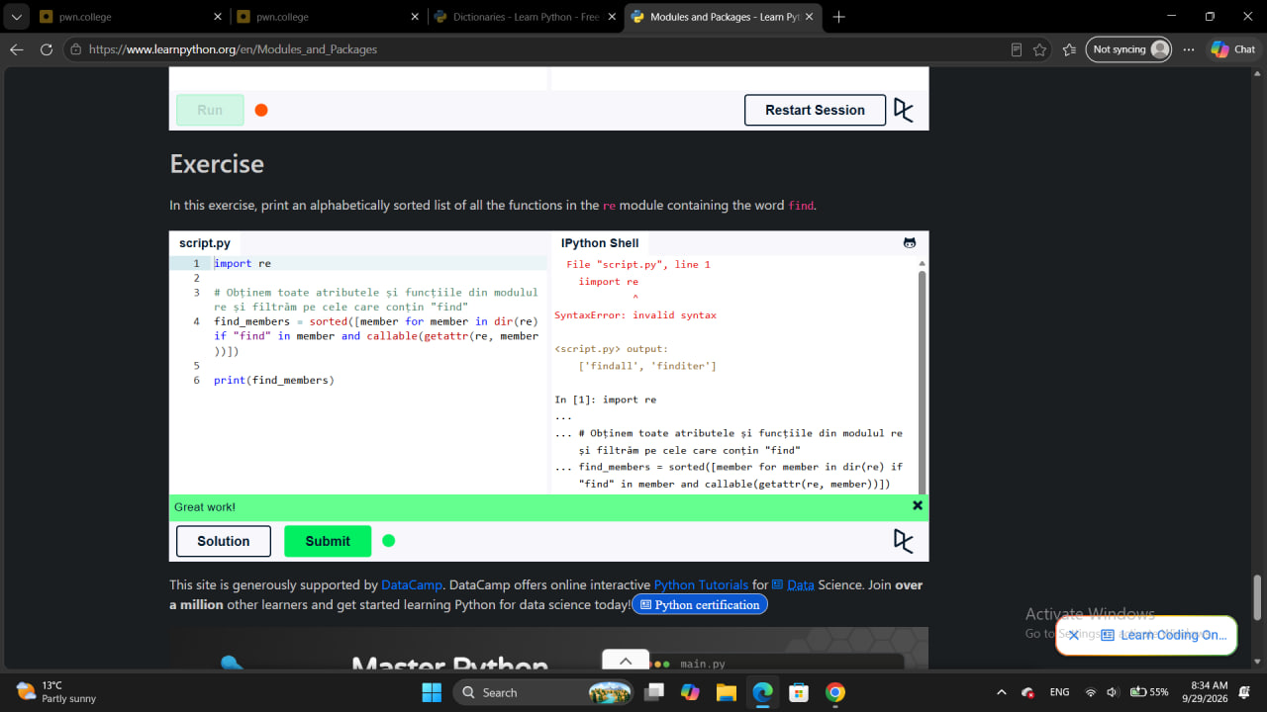  Figura 3.9. LearnPython – exercițiu practic despre funcții.  Captura prezintă codul și rezultatul obținut după rulare.
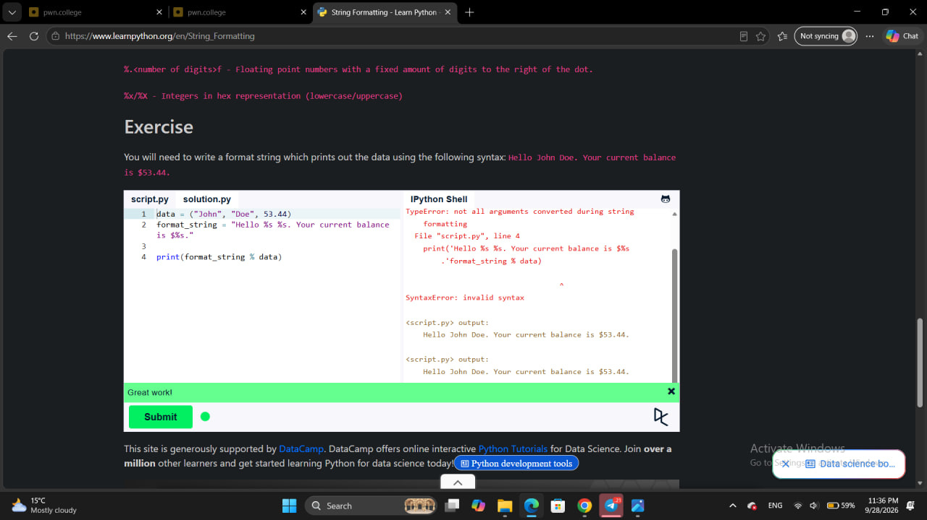  Figura 3.10. LearnPython – exercițiu practic despre funcții  Este verificată soluția prin executarea codului în platformă. | 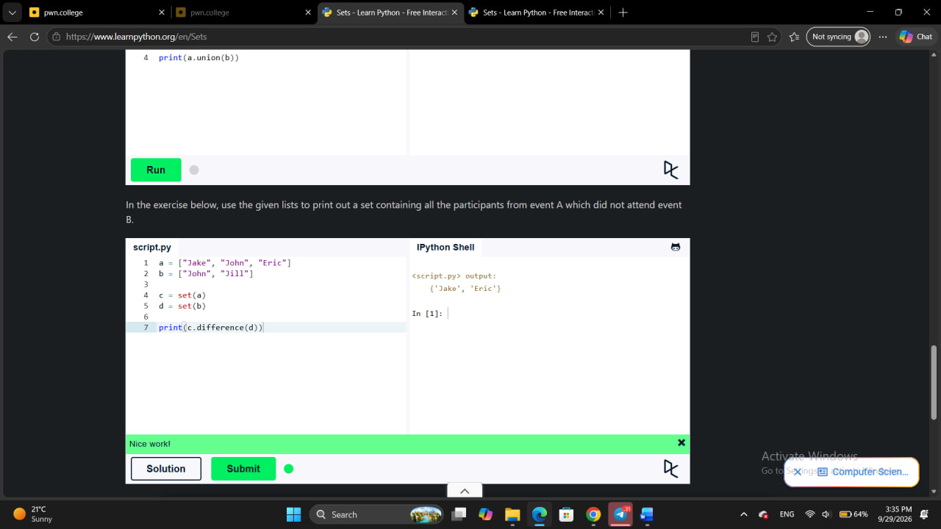  Figura 3.11 LearnPython – exercițiu practic despre funcții.  Codul este completat și testat pentru obținerea rezultatului cerut.
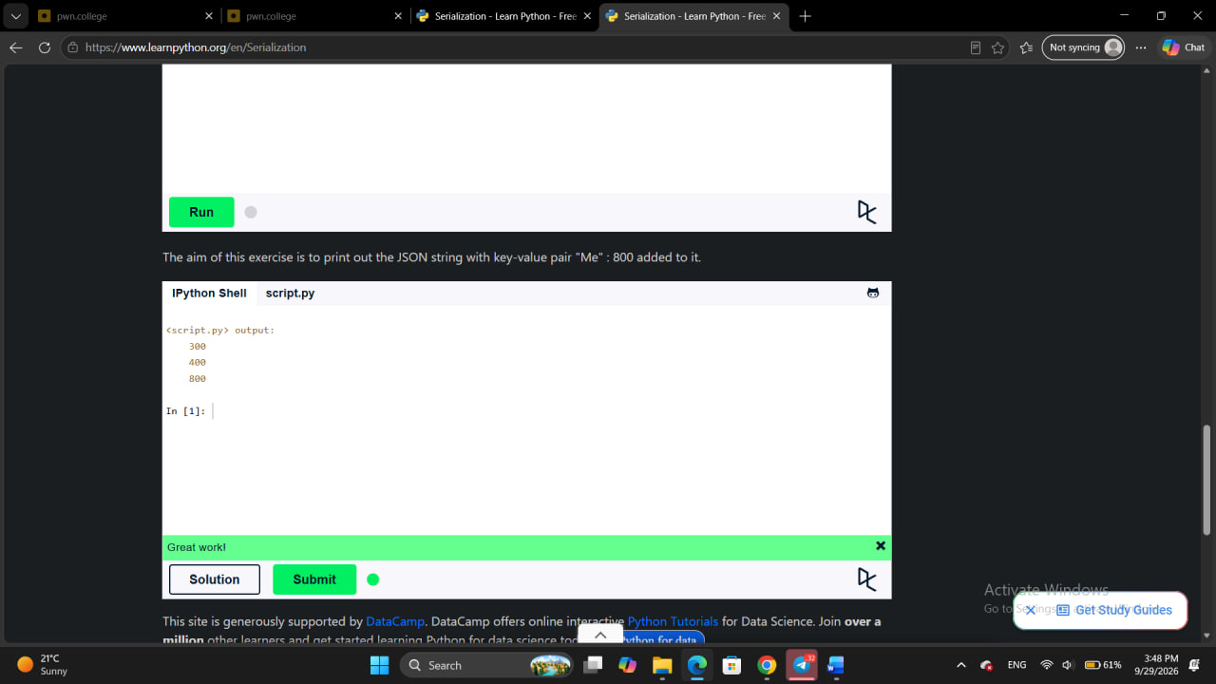  Figura 3.12. LearnPython – exercițiu practic despre funcții  Se observă rularea soluției și afișarea rezultatului. | 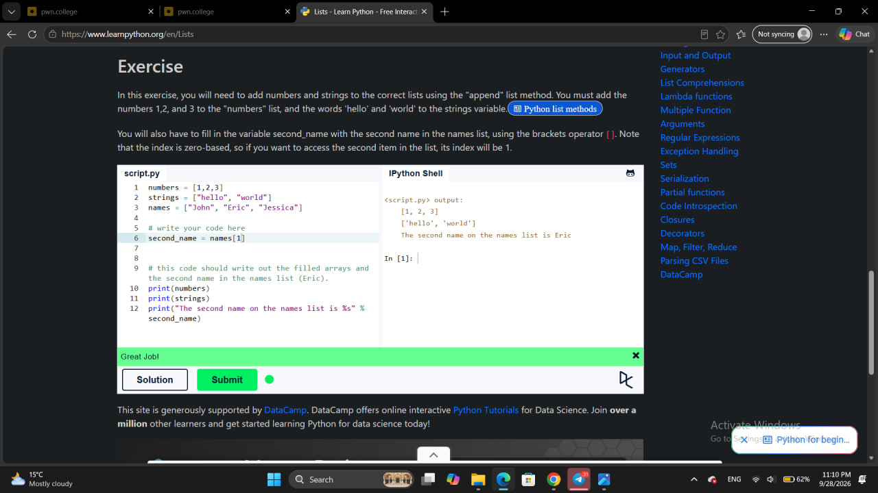  Figura 3.13. LearnPython – exercițiu practic despre funcții.  Captura arată o altă aplicație a funcțiilor în Python și verificarea soluției.

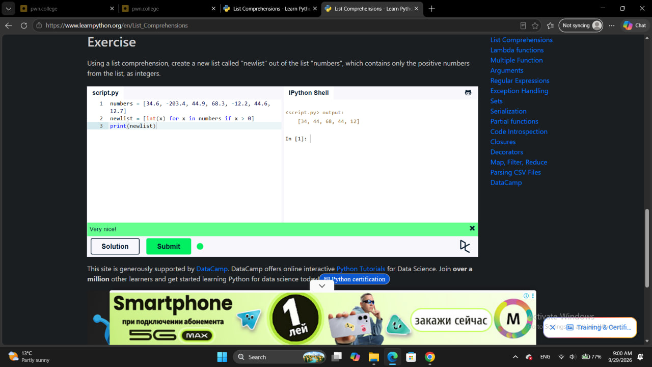  Figura 3.14. LearnPython – exercițiu practic despre funcții.  Este prezentat codul și rezultatul verificării automate. | 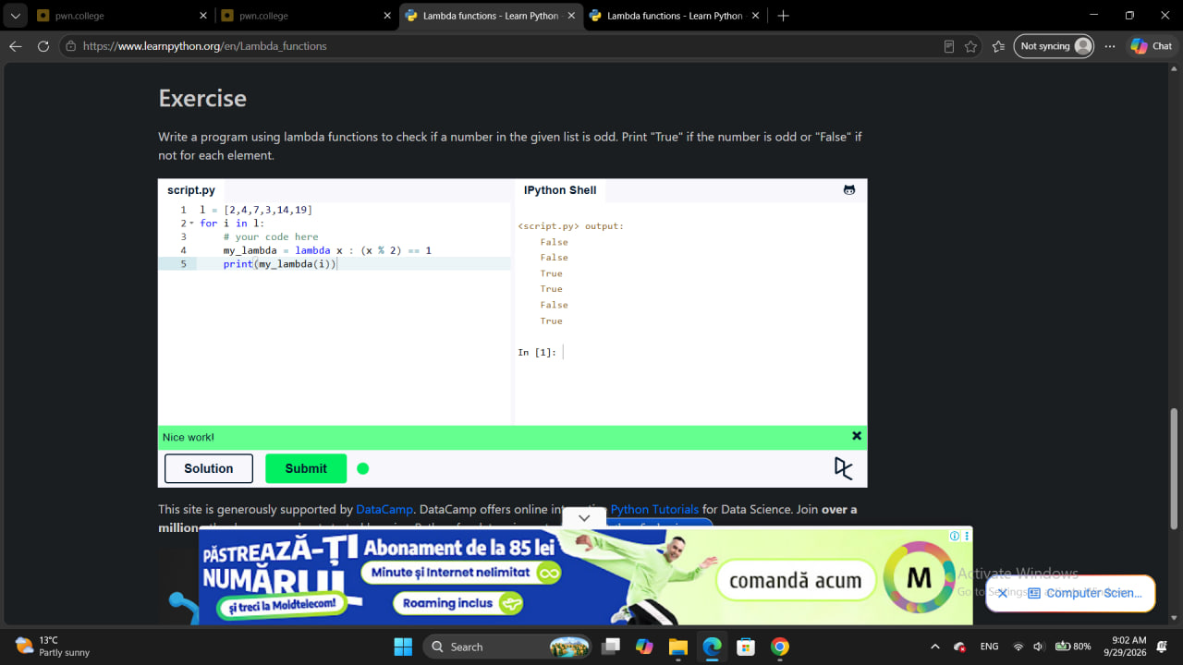  Figura 3.15. LearnPython – exercițiu practic despre funcții  Se execută soluția și se confirmă rezultatul obținut.
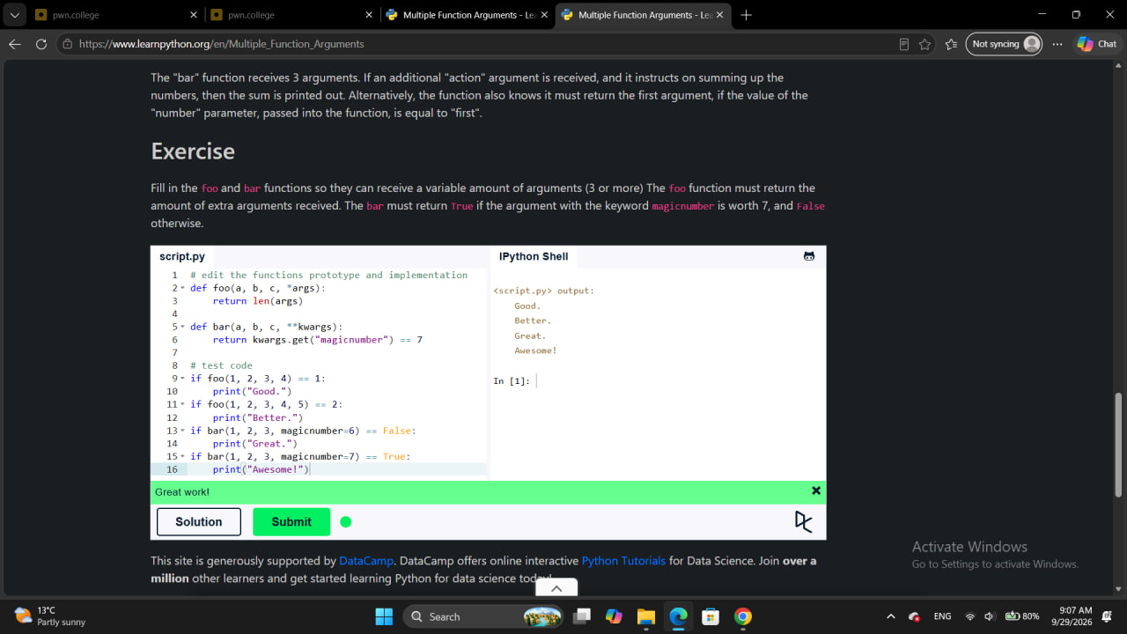  Figura 3.16. LearnPython – exercițiu practic despre funcții.  Codul este testat în platformă pentru a verifica îndeplinirea cerinței. | 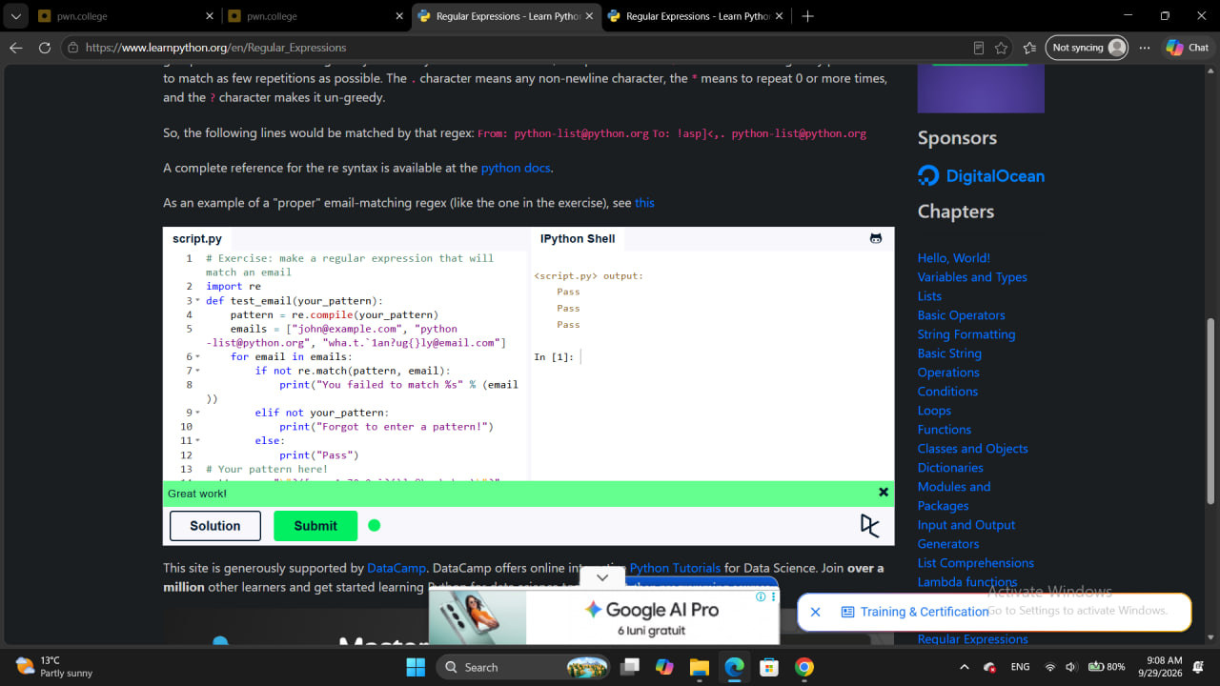  Figura 3.17. LearnPython – exercițiu practic despre funcții.  Captura prezintă soluția și rezultatul rulării acesteia.
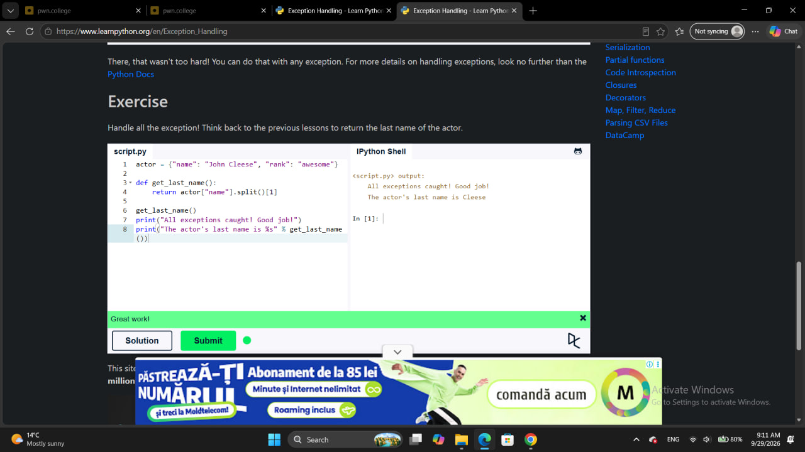  Figura 3.18 LearnPython – exercițiu practic despre generatoare.  Sunt introduse concepte legate de generatoare și este verificată soluția. | 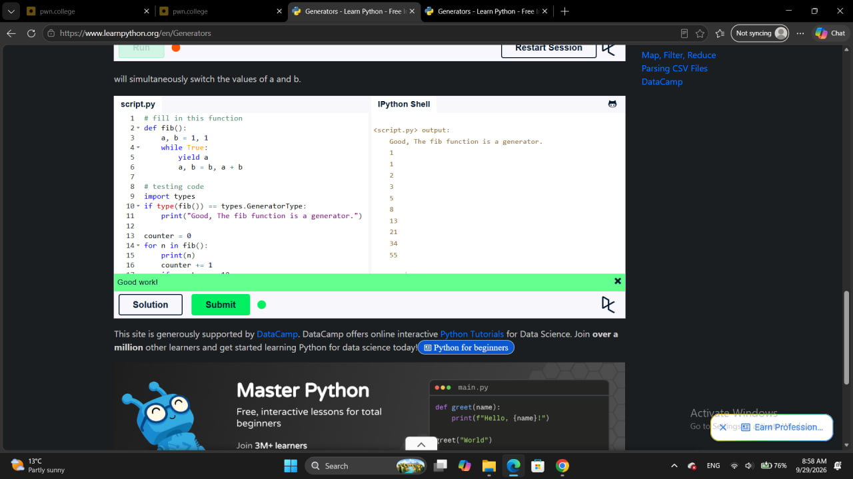  Figura 3.19. LearnPython – exercițiu despre generatoare și funcția Fibonacci.  Este prezentată implementarea și verificarea unei soluții bazate pe generator și secvența Fibonacci.

CONCLUZII
În urma realizării lucrării de laborator am avut posibilitatea să studiez mai bine limbajul de programare Python și modul în care acesta poate fi folosit pentru rezolvarea diferitelor probleme. În timpul lucrării am urmărit exemplele prezentate și am analizat rezultatele obținute după executarea programelor.
Am observat că Python are o sintaxă relativ simplă și ușor de înțeles. Instrucțiunile pot fi scrise într-un mod clar, iar rezultatele programelor pot fi verificate rapid. Prin exemplele realizate am putut înțelege mai bine cum sunt scrise și executate instrucțiunile în Python.

Un alt lucru important pe care l-am înțeles este faptul că ordinea instrucțiunilor are un rol important în funcționarea programului. Fiecare comandă este executată în funcție de ceea ce a fost scris în cod, iar o greșeală de scriere sau de logică poate duce la apariția unei erori. De aceea, este necesar să verificăm codul și rezultatul obținut după fiecare etapă.

BIBLIOGRAFIE
- Resursele online:
Coding for Kids,
Codédex
LearnPython

